МИНИСТЕРСТВО ОБРАЗОВАНИЯ РЕСПУБЛИКИ БЕЛАРУСЬ

БЕЛОРУССКИЙ ГОСУДАРСТВЕННЫЙ УНИВЕРСИТЕТ

Факультет прикладной математики и информатики

Кафедра технологий программирования

Аксютин Павел, Януш Герман

По курсу “Проектирование человеко-машинных интерфейсов”

Отчет по лабораторной работе №5

«Анализ и оценка проектного

решения»

студентов 4 курса 13 группы

Преподаватель

Давидовская  Мария Ивановна

2022

# Провести обратную карточную сортировку, оценив несколько экранов оффлайн;

<https://docs.google.com/forms/d/16AH-NVPDzmjL9ETG08rHmO4Fpvby5C3HcCrMPWdGv8U/edit>

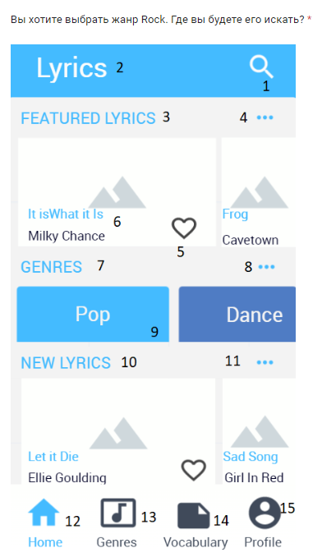

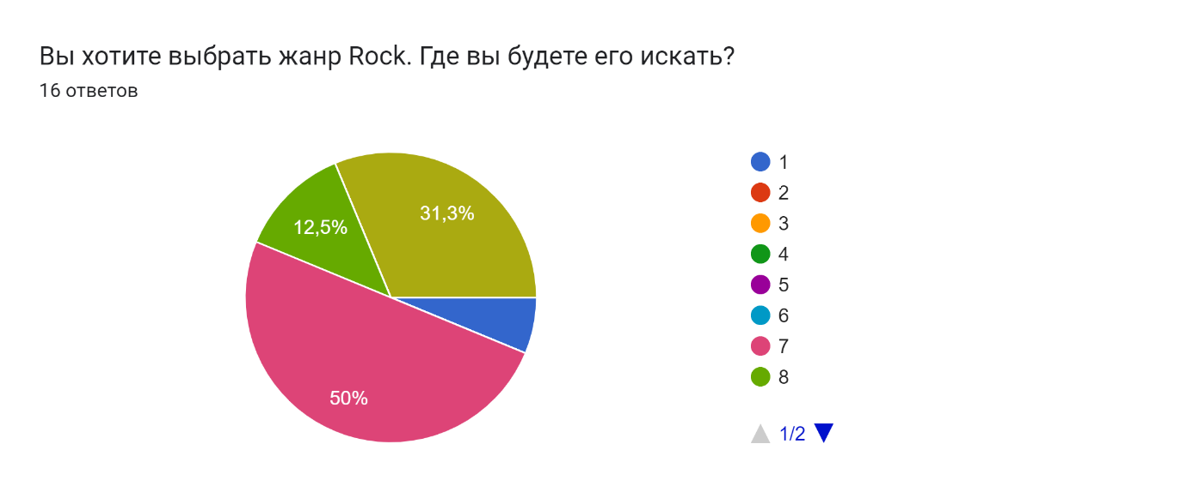

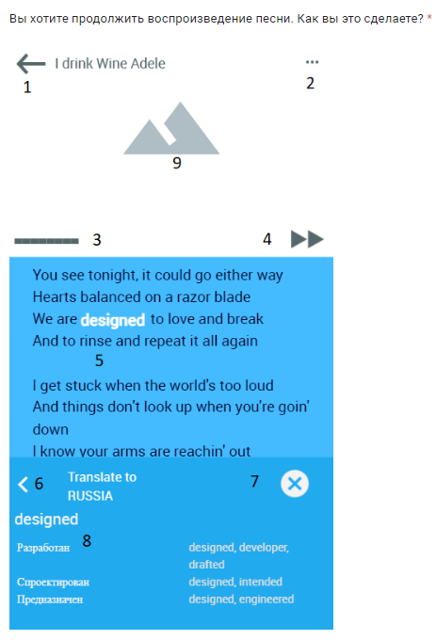

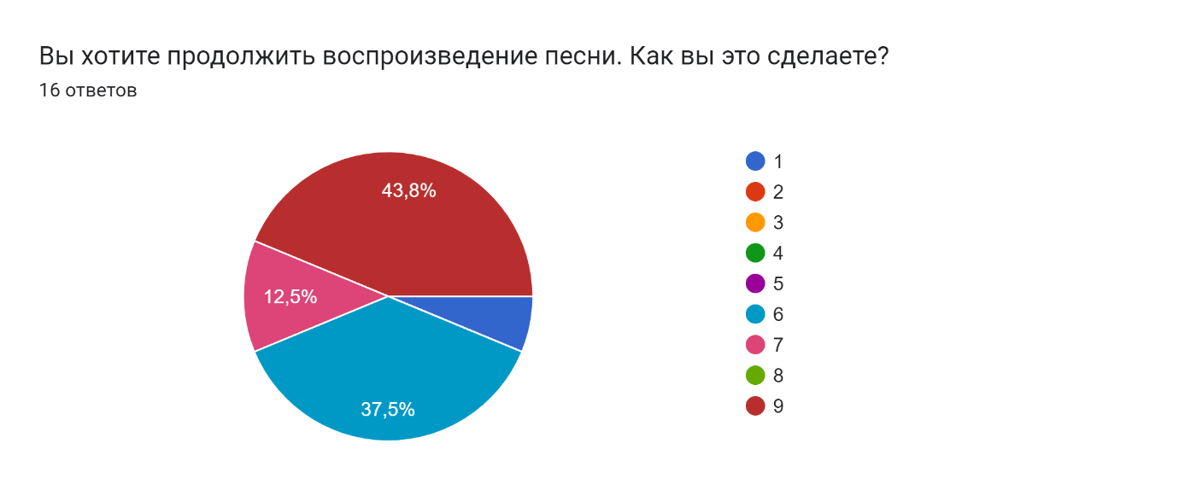

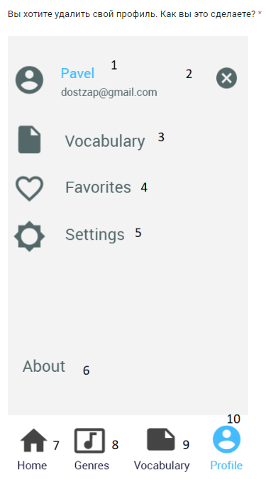

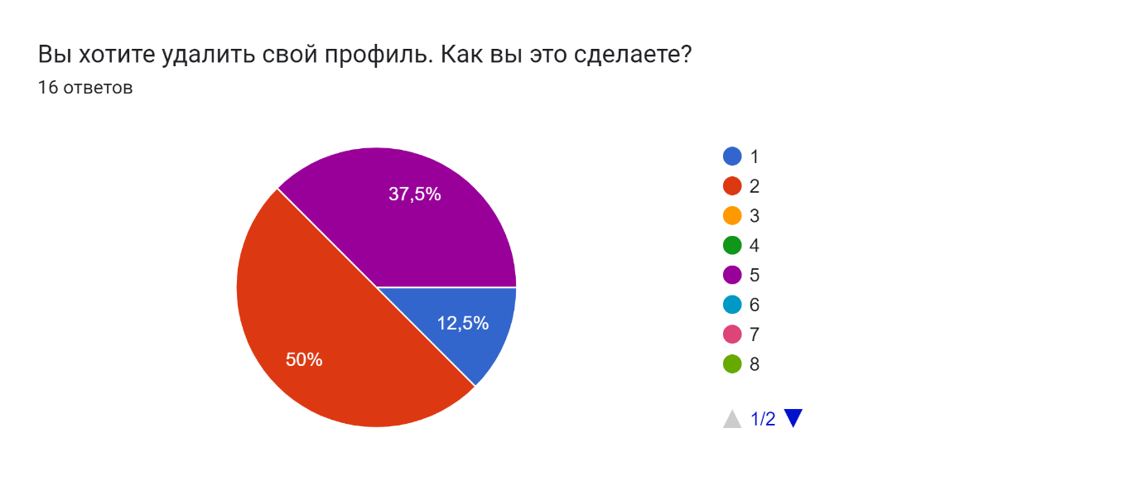

Вывод: не совсем понятно, как продолжить воспроизведение видео после того, как пользователь просмотрит перевод слова. Пользователь не понимает, как ему выйти или удалить профиль. Стоит поменять значок крестика на стрелочку назад.

# Провести обратную карточную сортировку с использованием TreeJack.

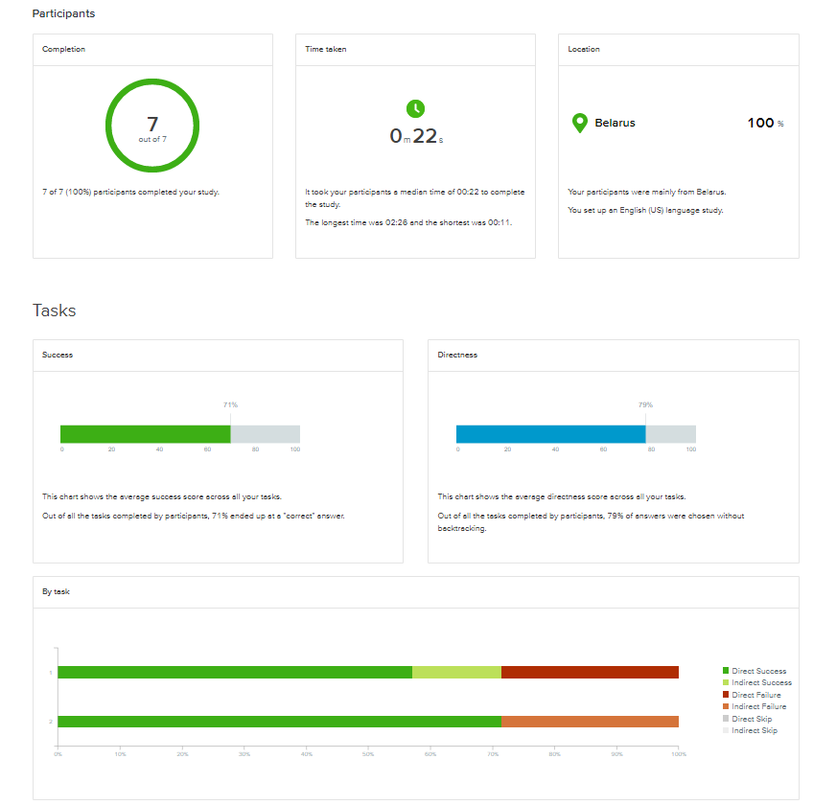

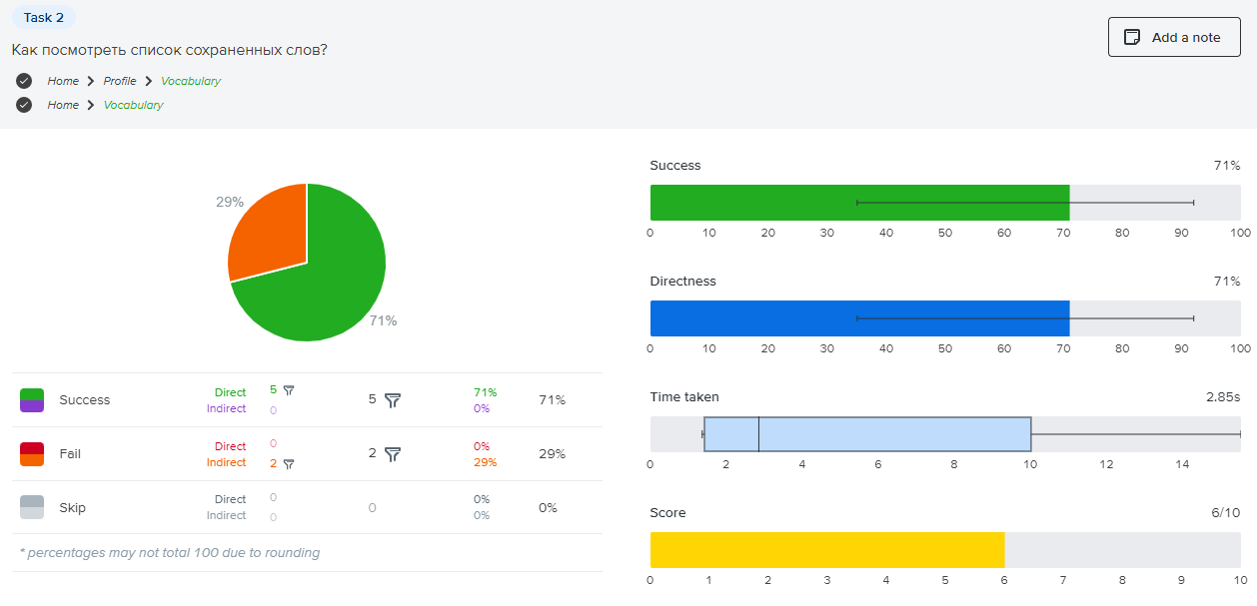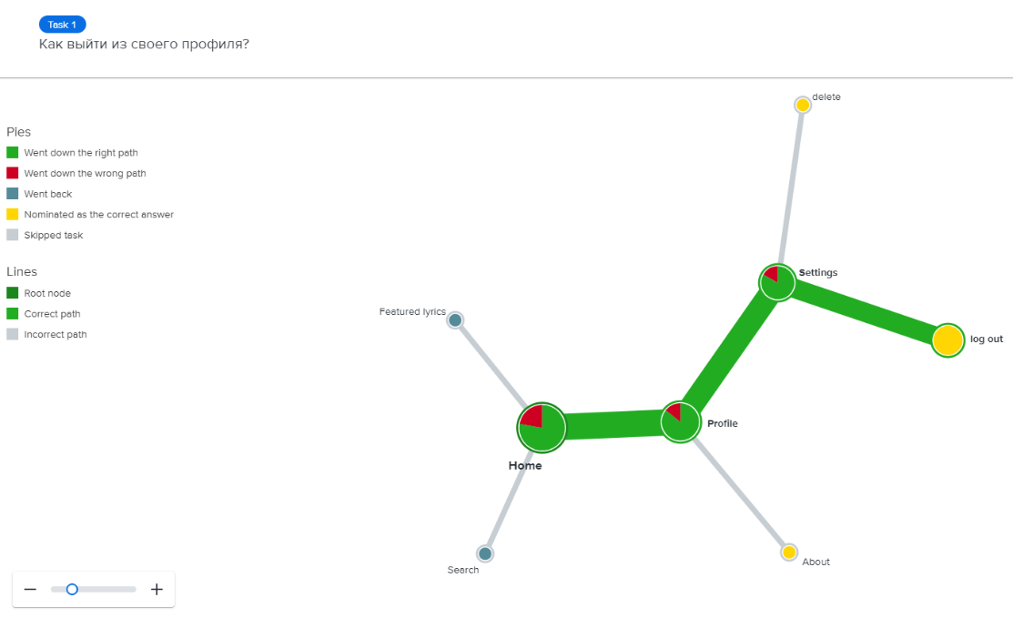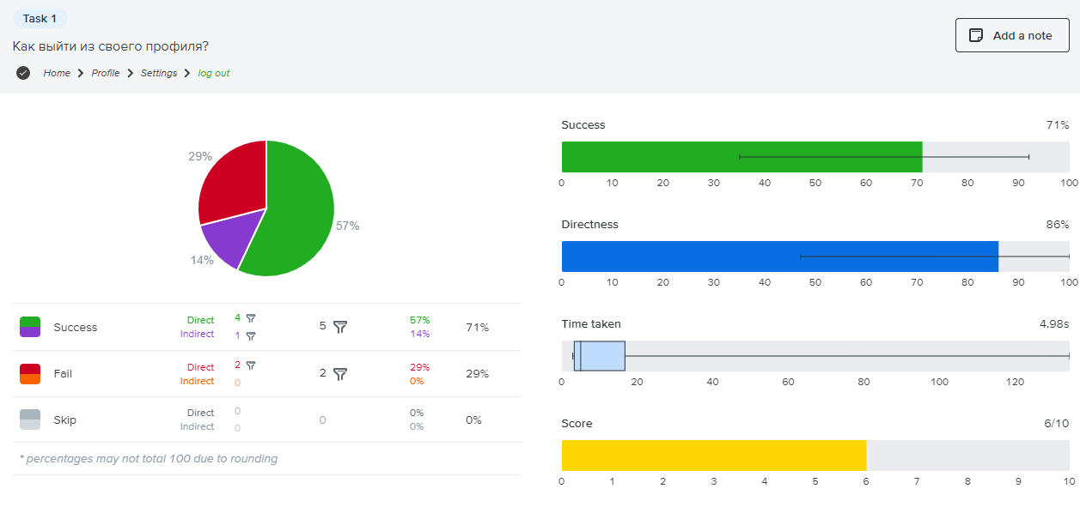

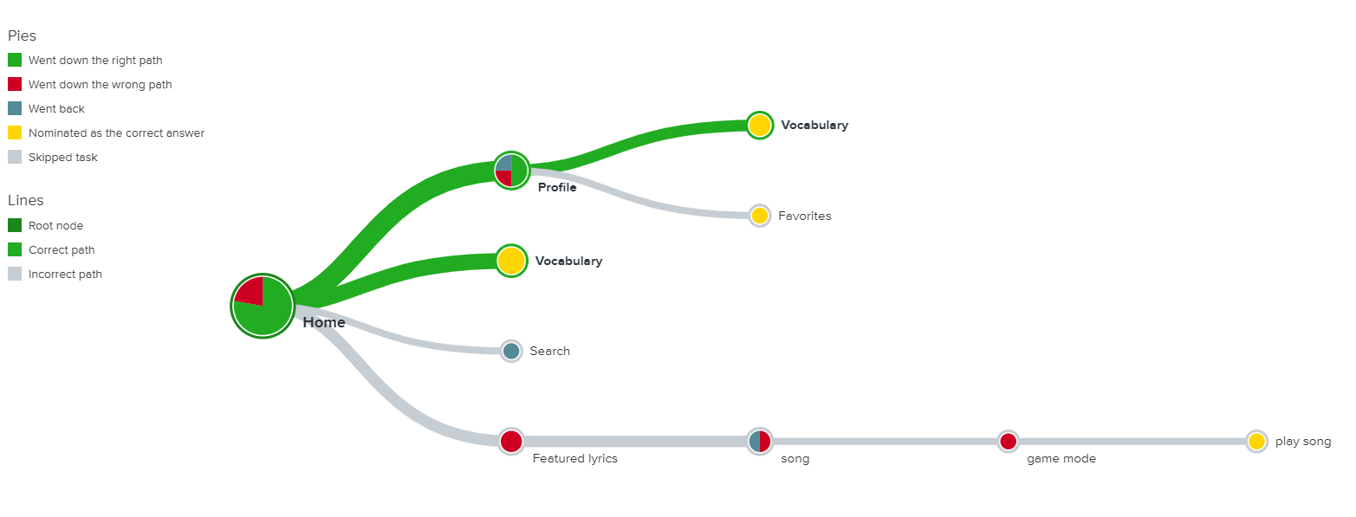

# Провести тестирование ожиданий;

[https://docs.google.com/forms/d/1BIn8A7VeeTOEYYYSI6UzqKTAe0Nh5aP8XYnjTa32rNk/edit#responses](https://docs.google.com/forms/d/1BIn8A7VeeTOEYYYSI6UzqKTAe0Nh5aP8XYnjTa32rNk/edit%23responses)

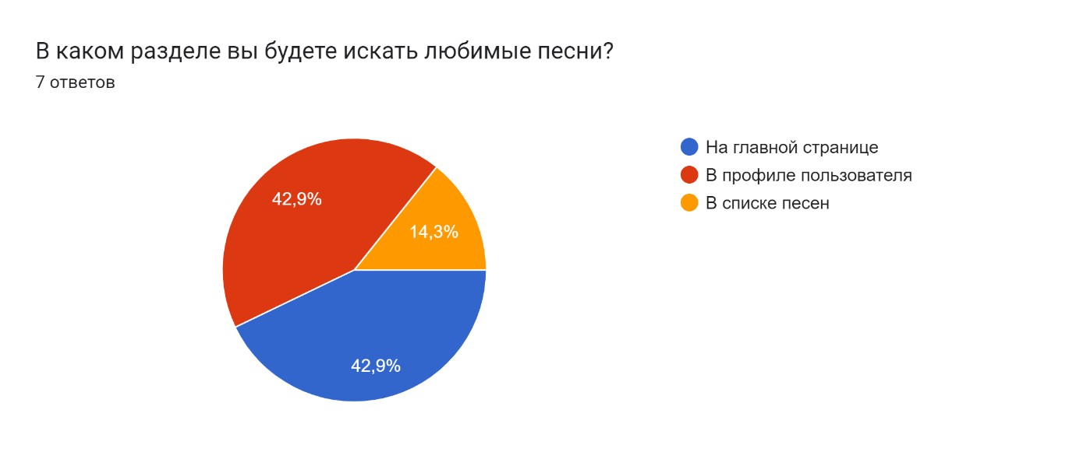

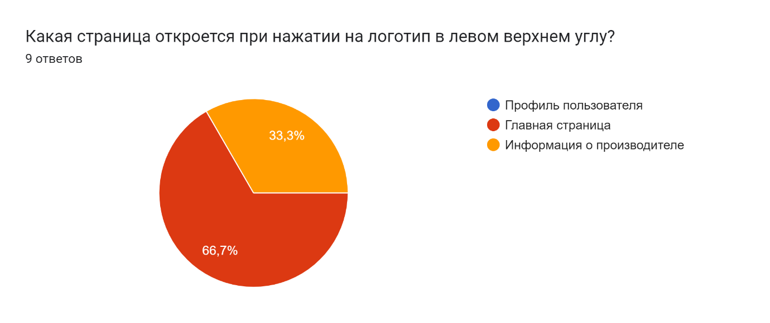

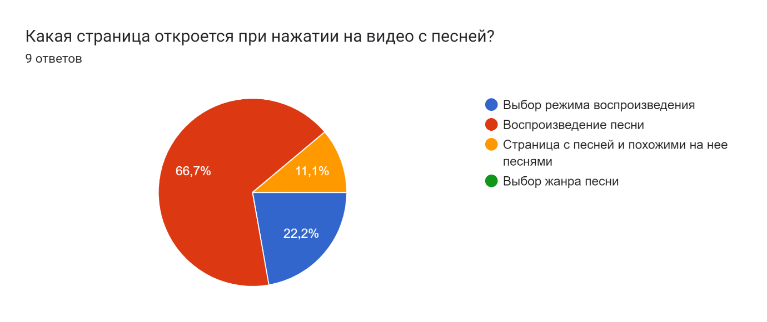

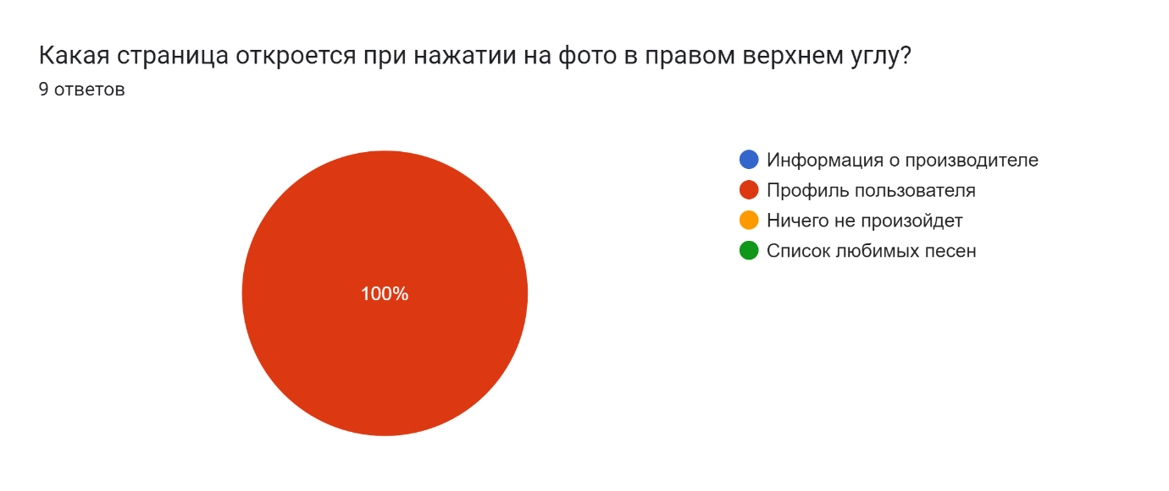

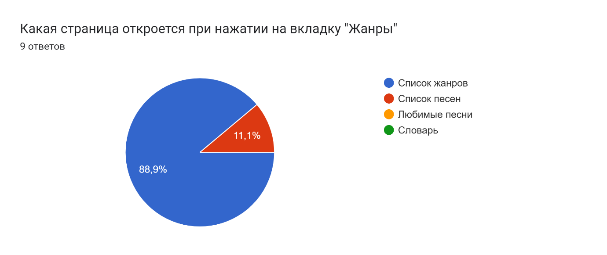

В ходе тестирования ожиданий выявились следующие проблемы:

1. При нажатии на логотип у пользователей разные ожидания новой страницы. Решение - опросить и выбрать направление на более популярный вариант среди клиентов
2. Разные ожидания нахождения любимых песен.

Решение – сделать систему указателей

3. Непонятно, что после выбора песни идет выбор режима воспроизведения.

Решение – добавить детальное описание работы продукта

# Исследовать прототип на соответствие контрольному списку (чеклисту), выбрав чеклист из примеров или разработав собственный на основе нескольких примеров чеклистов

**Архитектура и навигация**

**1.** Соответствует ли структура сайта целями, для достижения которых он

предназначен?

**Да**, соответствует. На сайте можно прослушать музыку и выучить слова.

**2.** Понятна ли схема навигации?

**Да**, схема навигации вполне понятна.

**3.** Можно ли определить в каком месте сайта вы находитесь?

**Да**, можно. В интерфейсе веб-приложения можно ориентироваться относительно отображающихся кнопок, а в интерфейсе мобильного - по текущему значению в меню снизу.

**4.** Как вы находите на сайте то, что вам нужно?

С помощью отображающихся кнопок и надписей.

**5.** Является ли разумным количество элементов в навигационных панелях?

**Да**, количество вполне разумное, т. к. определены основные элементы, и они вполне помещаются на экран пользователя.

**6.** Логично ли отсортированы элементы навигационных панелей?

**Да**, т. к. они идут от самых важных к менее важным.

**7.** Названия гиперссылок соответствуют названиям страницы?

**Да**, соответствуют, обеспечивая пользователю большее понимания интерфейса.

**8.** Гиперссылки выделены отчетливо?

**Да**, они соответствуют кнопкам интерфейса, к которым привязаны.

**9.** Существует ли отчетливо выделенная ссылка на главную страницу?

**Да**. В веб-версии можно перейти на главную страницу, кликнув на логотип. В мобильной версии есть кнопка home в нижнем меню.

**10.**Существует ли возможность поиска информации на сайте?

**И да и нет**. Имеется поиск для песен, если пользователю нужно найти конкретную песню. Касательно вопросов по интерфейсу, нету никакого раздела справки, хотя можно оставить запрос на помощь по интерфейсу в соответствующем разделе в личном кабинете.

**11.**Существует ли карта сайта?

**Нет**, четкого отдельного списка со страницами сайта у нас нету.

**12.**Каждая ли страница позволяет понять, на каком сайте вы находитесь?

**Да**, по элементам интерфейса и дизайну вполне можно понять, на каком сайте вы находитесь. В веб-приложении скорее всего будет логотип на каждой страницу, а в мобильном приложении будет подпись о компании вверху экрана.

**13.**Может ли пользователь управлять навигацией по сайту?

**Да**, пользователь вполне может управлять навигацией с помощью кнопок интерфейса.

**Планировка и дизайн**

**14.**Размер страницы превышает размер окна?

**Нет**, размер страницы никак не может превышать размер окна (т.к. мы заранее определили его размеры, а отображать будем в dp)

**15.**Схема планировки повторяется на всех страницах?

**Да**. В веб-приложении основные кнопки с переходами на другие страницы есть на каждой странице. В мобильном приложении пользователь всегда может обратиться к нижнему меню.

**16.**Существует ли отчетливый фокус на каждой странице?

**Нет**. Все ключевые элементы интерфейса окрашены в один оттенок.

**17.**Планировка визуально видна?

**Да**.

**18.**Эффективно ли используется выравнивание?

**Да**, т. к. облегчает взаимодействие с пользователем.

**19.**Эффективно ли используется группировка?

**Да**, т. к. облегчает взаимодействие с пользователем.

**20.**Есть ли хороший контраст?

**Да**, ключевые элементы интерфейса окрашены в более светлые цвета, что создает определенный контраст.

**21.**Не громоздкая ли планировка?

**Нет**, планировка вполне удобна.

**22.**Нравится ли сайт эстетически?

**Да**, об этом свидетельствуют результаты опроса, проведённого ранее.

**Содержание**

**23.**Тексты на сайте понятны и лаконичны?

**Да**, на основных элементах интерфейса указана ключевая информация с помощью удобного шрифта.

**24.**Организован ли текст в виде небольших блоков?

**Нет**, ввиду того, что элементы интерфейса не разбиты на блоки.

**25.**Встречаются ли в тексте грамматические и орфографические ошибки и

опечатки?

**Нет**, это исключено, т. к. разработчики интерфейса грамотные.

**26.**Содержат ли страницы вводный текст?

**Нет**, содержится только самая нужная информация.

**27.**Поддерживают ли мультимедийные компоненты задачи пользователя?

**Да**, вполне. Превью на ролике песни дает представление о ней.

**28.**Являются ли единицы измерения, используемые на сайте понятными и не вызовут ли они трудностей при использовании их иностранцами?

**Нет**, на сайте нет единиц измерения.

**29.**Представлены ли на сайте время и дата создания страниц?

**Нет**, так как пользователю ни к чему эта информация.

**30.**Представлены ли на сайте номера контактных телефонов?

**Да**, подобный раздел с информацией можно найти на странице “О компании”.

**31.**Представлены ли на сайте адреса с почтовыми индексами?

**Да**, эту информацию также можно найти в разделе на странице “О компании”.

**Формы и взаимодействие**

**32.**Соответствуют ли формы задачам пользователя?

**Да**, соответствуют.

**33.**Обладают ли диалоги логичной последовательностью шагов?

**Да**, обладают.

**34.**Обладают ли диалоги понятной кнопкой или ссылкой для перехода к

следующему шагу?

**Да**, для этого на каждом шаге предусмотрена соответствующая кнопка подтверждения.

**35.**Являются ли диалоги последовательными и лаконичными?

**Да**, как и указано выше. Собирается только самая необходимая информация с пользователя.

**36.**Все ли элементы форм используются по назначению?

**Да**, каждый элемент имеет какое-то значение.

**37.**Сгруппированы ли элементы формы по своей сути?

**Да**, они разбиты по логическим группам.

**38.**Понятно ли выглядит кнопка отправки формы?

**Да**, она даже выделена более темным оттенком цвета.

**Графика**

**39.**Является ли качество используемой графики приемлемым?

**Да**, вполне.

**40.**Все ли графические элементы имеют альтернативные текстовые надписи?

**И да и нет**, в случае, если какие-то графические элементы не успевают подгружаться, в мобильном приложении и в веб-приложении, скорее всего будет реализована какая-нибудь альтернативная надпись, но пока что это строго не регламентировалось в задачах по реализации проекта.

**41.**Содержат ли графические элементы информацию о размере файла?

**Нет**, по крайней мере эта информация никак не отображается для пользователя.

**42.**Оптимизированы ли графические элементы для передачи по Интернету?

**Да**, ведь в приложении можно использовать более сжатые версии превью.

**43.**Реагируют ли графические элементы на движения мышки? Это полезно?

**Да**, в мобильном приложении, клик по товару сопровождается небольшой анимацией.

**44.**Используется ли анимация? Её не слишком много? Объем файлов

приемлемый?

**И да и нет,** в веб-приложении скорее всего не будет анимации. Касаемо мобильного приложения, при взаимодействии с кнопками и другими элементами интерфейса будет появляться стандартная анимация кликов.

**Цвета и оформление текста**

**45.**Подходящий ли выбор цветов для сайта?

**Да**, мы выбрали цвет согласно оценкам в опросе для пользователей.

**46.**Используется ли слишком много цветов?

**Нет**, в основном мы используем несколько разных оттенков голубого цвета.

**47.**Цвета используются логично и последовательно?

**Да**, мы используем более светлые оттенки голубого для ключевых элементов интерфейса.

**48.**Адекватно ли различаются используемые цвета в черно-белом режиме?

**Да**, так как мы используем разные оттенки.

**49.**Являются ли тексты понятными?

**Да**, содержимое текстов вполне информативно и понятно.

**50.**Размер шрифта достаточно большой?

**Да**, ибо мы стараемся делать шрифт текста не менее определенной величины.

**51.**Цвет шрифта подходящий и достаточно контрастный?

**Да**, об этом свидетельствуют результаты опроса.

**52.**Отформатирован ли текст так, чтобы в строке было от 10 до 12 слов?

**И да и нет,** очень многое зависит от экрана пользователя, размера окна, который пользователь задал, и от масштаба, который установлен в его браузере. Но в большинстве случаев в строке действительно содержится около 10 слов.

**53.**Достаточной ли ширины поля вокруг текста?

**Да**. В веб-приложении мы можем расставить элементы так, чтобы была определенная ширина поля. В мобильном приложении можно вовсе задать соответствующий параметр отступа.

**54.**Гарнитура шрифта используется надлежащим образом и последовательно?

**Да**. Так, например, ключевая информация выделена/подчеркнута, а опциональная обозначена курсивом.

**Устойчивость к ошибкам**

**55.**Должен ли пользователь что-нибудь запоминать, переходя между

страницами?

**Нет**, не обязательно.

**56.**Возникает ли предупреждение при попытке совершения необратимых или дорогостоящих действий?

**И да и нет,** пока что мы не оговаривали эти моменты по реализации, но, например, в мобильном приложении можно создать соответствующие диалоговые окна.

**57.**Можно ли отменить рискованные или дорогостоящие действия?

**Да**. Пользователь может вернуться назад и перевыбрать режим.

**58.**Перехватываются ли возникающие ошибки локально, без обращения к

серверу?

**Да**, для этого можно реализовать соответствующие проверки ввода.

**59.**Содержат ли страницы с сообщением о возникших ошибках полезную

информацию?

**Да**, и эту информацию мы можем уточнить в диалоговых окнах.

**60.**Содержат ли страницы с пустыми результатами поиска советы по

расширению условий поиска?

**Да**, в случае если результаты поиска пусты, можно сделать соответствующую надпись.

**61.**Существует ли система помощи (справки)?

**Да**, Пользователь может обратиться к контактам, указанным на странице “О компании”.

**62.**Структурирована ли помощь по задачам пользователя? Объясняет ли она пользователю, как совершить то, или иное действие?

**Да**, для этого есть соответствующие надписи.

**63.**Система помощи контекстно-зависимая?

**Нет**, пользователю придётся полностью описать свой вопрос обратившись по контактам компании.

**Платформа и особенности реализации**

**64.**Загрузка страниц происходит достаточно быстро? Занимает ли она от 3 до 15 секунд?

**Да**, ибо страницы не очень ёмкие. Но важно, чтобы у пользователя был стабильный интернет.

**65.**Все ли гиперссылки работают правильно?

**Да**, ибо они закреплены на соответствующих элементах интерфейса.

**66.**Существуют ли поврежденные графические элементы?

**Нет**, ибо если бы такие элементы были, мы бы сразу же их поправили.

**67.**Написан ли текст страниц так, чтобы их могли найти поисковые системы?

**Да,** на каждой странице закреплено определенное название раздела.

**68.**Работает ли сайт с браузером пользователя?

**Да**, сайт можно открыть с любого браузера.

**69.**Работает ли сайт с оборудованием, которое использует пользователь?

**И да и нет,**  в случае если пользователь использует ПК, приложение можно запустить в любом браузере. В случае если пользователь использует телефон с операционной системой Android, то он может воспользоваться мобильным приложением. К сожалению, для операционной системы iOS нету мобильного приложения, но пользователь может по-прежнему зайти в веб-приложение, например, через браузер Safari.

**70.**Работает ли сайт на мониторах высокого и низкого разрешения?

**Да**. В зависимости от размеров экрана, мы разработали различные варианты расположения элементов интерфейса. В случае мобильного приложения элементы сами расставляются относительно размеров экрана (с помощью единиц измерения dp).

**71.**Используются ли нестандартные plug-in’ы? Являются ли они необходимыми и полезными?

**Нет**, нам хватит стандартного функционала разработки приложений.

# Проанализировать интерфейс веб-приложения по модели GOMS;

**K = 0,2 c** - время, необходимое для нажатия клавиши клавиатуры

**P = 1,1 с** - время, необходимое для перемещения указателя мыши к определенной позиции на мониторе

**H = 0,4с** - время, необходимое для перемещения руки пользователя с клавиатуры на мышь

**M = 1,35с** - ментальная пауза, т.е. время, необходимое пользователю на обдумывание следующего шага.

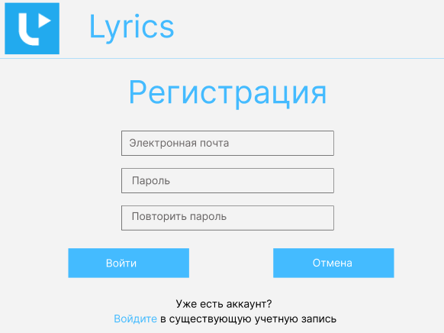

Управление мышью:

М Р H К К К К К К К Н М Р H К К К К К К К Н М Р H К К К К К К К Н М Р = 1,35 + 1,1 + 0,4 + + 7*0,2 + 0,4 + 1,35 + 1,1 + 0,4 + 7*0,2 + 0,4 + 1.35 + 1,1 + 0,4 + 7*0,2 + 0,4 + 1,35 + 1,1 = 16,4

Управление мышью и Tab:

М K К К К К К К К М K К К К К К К К М K К К К К К К К Н М Р = 1,35 + 8*0,2 + 1,35 + 8*0,2 + 1,35 + 8*0,2 + 1,35 + 1,1 + 0,4 = 11,7

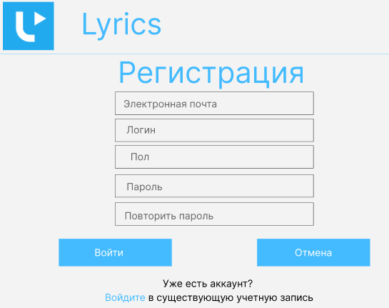

Управление только мышью:

М Р H К К К К К К К Н М Р H К К К К К К К K K Н М Р H К К К К К К Н М Р H К К К К К К К Н М Р H К К К К К К К Н М Р = 1,35 + 1,1 + 0,4 + 7*0,2 + 1,35 + 1,1 + 0,4 + 9*0,2 + 1,35 + 1,1 + 0,4 + 6*0,2 + 1,35 + 1,1 + 0,4 + 7*0,2 + 1,35 + 1,1 + 0,4 + 7*0,2 + 1,35 + 1,1 + 0,4 = 24,25

Управление мышью и переход к следующему полю по клавише Tab:

М K К К К К К К К М K К К К К К К К K K М K К К К К К К М K К К К К К К К М K К К К К К К К Н М Р = 1,35 + 8*0,2 + 1,35 + 10*0,2 + 1,35 + 7*0,2 + 1,35 + 8*0,2 + 1,35 + 8*0,2 + 1,35 + 1,1 + 0,4 = 17,8

Оптимальный вариант - форма с меньшим количеством полей и с управлением мышью и клавиатурой

# Проанализировать интерфейс мобильного приложения по модели KLM

Метод KLM

**K = 0,20 c** - Нажатие и отпускание клавиши или кнопки

**P = 1,10 с** - Наведение указательным устройством

**H = 0,40 c** - Переход от мыши к клавиатуре (или обратно)

**M = 1,35 c** - Психическая подготовка и время обдумывания

1. **Вход в аккаунт:**

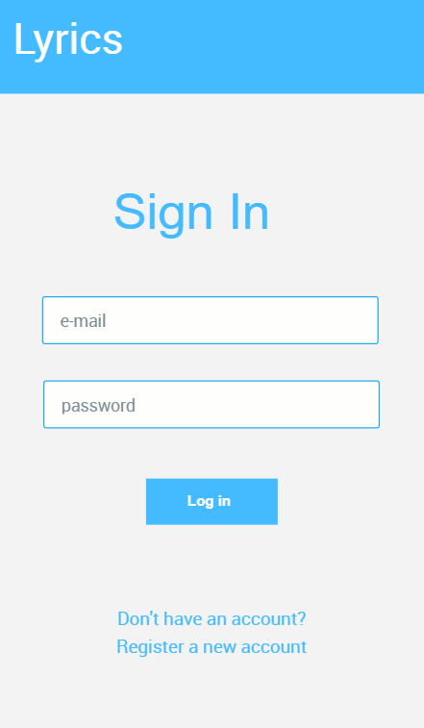

M P K M H K K K K K K K K K K K K K K K K K K K K M H M P K M H K K K K K K K K K K M H M P K = 1,35 + 1,1 + 0,2 + 1,35 + 0,4 + 20*0,2 + 1,35 + 0,4 + 1,35 + 1,1 + 0,2 + 1,35 + 1,1 + 10*0,2 + 1,35 + 0,4 + 1,35 + 1,1 + 0,2 = 21,65

1. **Поиск вкладки “Жанры”:**

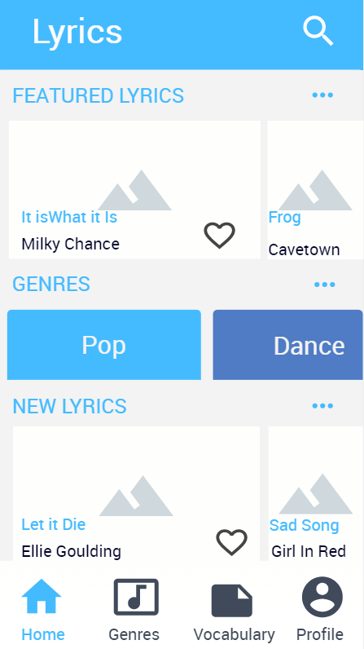

M P K = 1,35 + 0,2 + 1,1 = 2,47

1. **Поиск нужного жанра:**

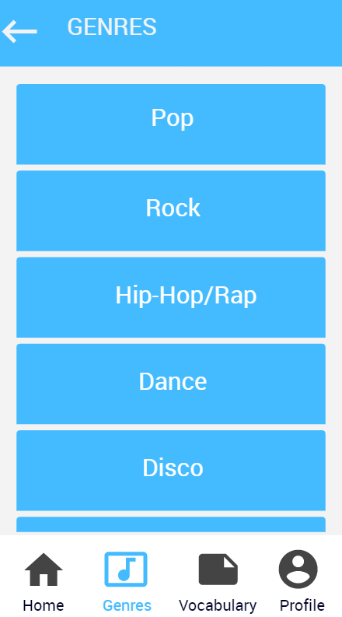

M P K = 1,35 + 0,2 + 1,1 = 2,47

1. **Поиск нужной песни:**

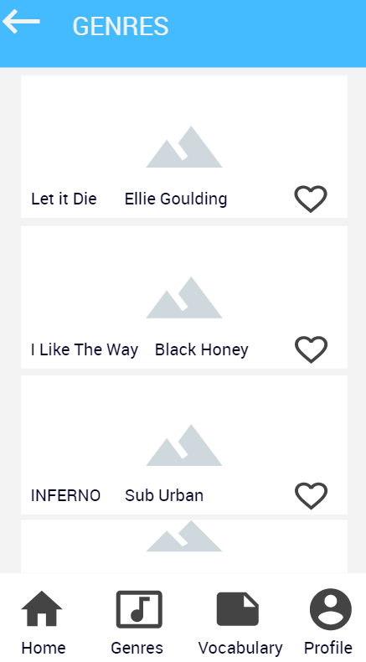

M P K = 1,35 + 0,2 + 1,1 = 2,47

1. **Выбор режима прослушивания:**

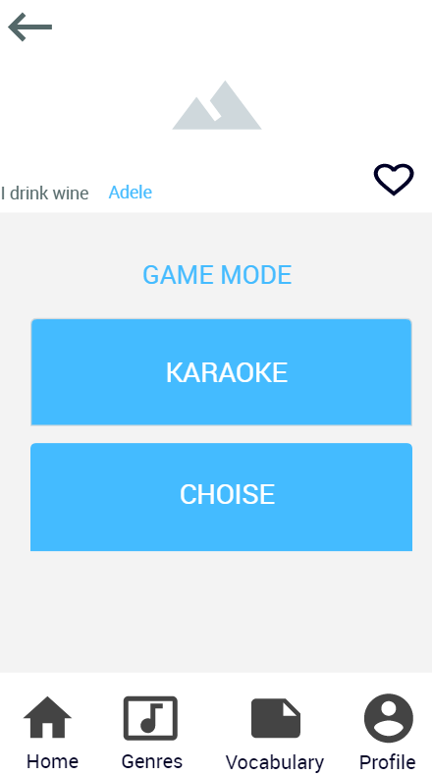

M P K = 1,35 + 0,2 + 1,1 = 2,47

1. **Прослушивание песни, вставка пропущенного слова:**

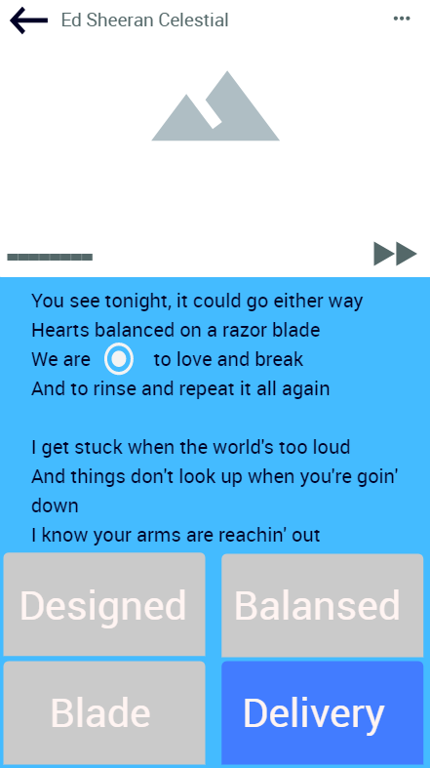

M P M М М K M К М К М К = 1,35 + 1,1 + 1,35 + 1,35 + 1,35 + 0,2 + 1,35 + 0,2 + 1,35 + 0,2 + 1,35 + 0,2 = 11,35

21,65 + 2,47 + 2,47 + 2,47 + 2,47 + 11,35= 42,88 секунд

## Вывод: полный процесс выбора нужного жанра, песни, режима прослушивания и вставки пропущенного слова пользователем, который ещё не указал свои данные в личном кабинете, занимает около **42.88 секунд**, что достаточно быстро. Это говорит о том, что интерфейс построен компактно и удобно для пользователя.

# Проанализировать интерфейс по 2-3 показателям юзабилити-тестирования;

Сценарий:

1)Пользователь впервые заходит на сайт и регистрируется:

Основные пункты для контроля:

* как быстро пользователь найдёт и нажмёт на кнопку регистрации
* как быстро пользователь сможет заполнить все поля

2)Пользователь переходит в раздел жанры, выбирает жанр Rock, находит и выбирает песню You know my name, выбирает режим karaoke, слушает песню:

Основные пункты для контроля:

* как быстро пользователь смог перейти в раздел жанры
* как быстро пользователь найдёт нужный жанр\ песню\режим и нажмёт на ее для выбора, не промахнётся ли курсором,

3)Пользователь переходит в словарь, выбирает слово, смотрит перевод и возвращается на главную страницу:

Основные пункты для контроля:

* как быстро пользователь смог перейти в словарь
* как быстро пользователь смог отметить нужное слово, не промахнётся ли курсором
* как быстро сможет вернуться из словаря на главную страницу

Все протестированные смогли выполнить 3 сценария. По 1-му и 3-му сценарию у всех пользователей одинаковое время прохождения, 25-30с для 1, 10-12с для 3. Второй сценарий занял 40-50 секунд для поиска нужного жанра\песни\режима.

**Выводы:** 1)по итогам юзабилити тестирования пришли к выводу, что вкладка жанры на главной странице используется мало, так как эта же вкладка есть в нижнем меню, и она доступна на любой станице приложения. В то время как первая доступна только если пользователь находится на главной странице.

2) Больше всего времени пользователь проводит, выбирая песни. Многим оказалось непонятно как посмотреть перевод слов из текста песни, так как нет подсказок и это вообще непонятно.